
март
2024
МНОГО ПРОФЕССИЙ
ХОРОШИХ И ВАЖНЫХ

Информационно - познавательная газета
по ранней профориентационной работе

ТЕМА НОМЕРА: «УВЛЕКАТЕЛЬНЫЙ МИР ПРОФЕССИЙ!»
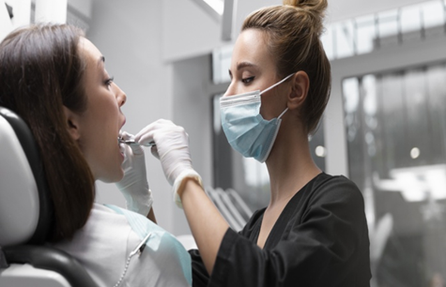  6 МАРТА - МЕЖДУНАРОДНЫЙ ДЕНЬ ЗУБНОГО ВРАЧА  Ежегодно 6 марта во многих странах отмечается Международный день зубного врача или День дантиста.  Стоматология — одна из древнейших отраслей медицины. И как бы мы не относились к зубным врачам, но без посещения кабинета данного специалиста сегодня в деле поддержания здоровья, увы, не обойтись. Только малой части человечества удается избежать проблем больных зубов, больных десен, неправильного прикуса. Основную же часть населения Земли хотя бы один раз в жизни постигла участь посидеть в кресле зубного врача.  Выбору даты сегодняшнего праздника послужило одно из выдающихся изобретений в зубном деле. В 1790 году Джоном Гринвудом, зубным врачом из Вашингтона и личным зубным врачом Джорджа Вашингтона, был изобретен стоматологический бор.  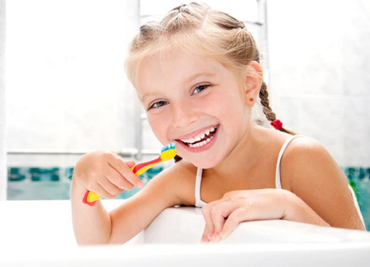  Первый стоматологический бор представлял собой увесистую бормашину с ножным приводом, что не помешало Гринвуду изготовить для Вашингтона четыре съемных зубных протеза. Интересно, что в качестве ножного привода бора Гринвуд приспособил колесо прялки, которой пользовалась его мать. И только спустя век с лишним, в 1907 году, появилась электрическая бормашина.  Среди других «зубных» нововведений - изобретение тюбика для зубной пасты доктором Вашингтоном Шеффилдом, выпуск первой в мире зубной щетки с искусственным синтетическим нейлоновым волокном вместо натуральной щетины.  Особенное внимание уделяется профилактике детского кариеса. Международный день зубного врача изначально отмечался только в США, имея статус национального профессионального праздника. Но с годами традиция поздравлять дантистов в этот день перекинулась далеко за пределы Северной Америки. Одной из первых стран-последовательниц стала Индия. | Читайте в номере:  Рубрика: «Календарь профессиональных праздников»  Рубрика: «Гость номера»  Рубрика: «И каждой профессии слава и честь!»  Рубрика: «Давайте поиграем!»  Рубрика: «Творим вместе с детьми»  Рубрика: «Советуем почитать!»  Рубрика: «Детская страничка»

РУБРИКА «Гость номера»

В этом выпуске газеты, в рубрике «Гость номера», о своей профессии расскажет врач-гастроэнтеролог – КЛОЧКОВА ДАРЬЯ ВЛАДИМИРОВНА и хирург -КЛОЧКОВ АНДРЕЙ АНДРЕЕВИЧ

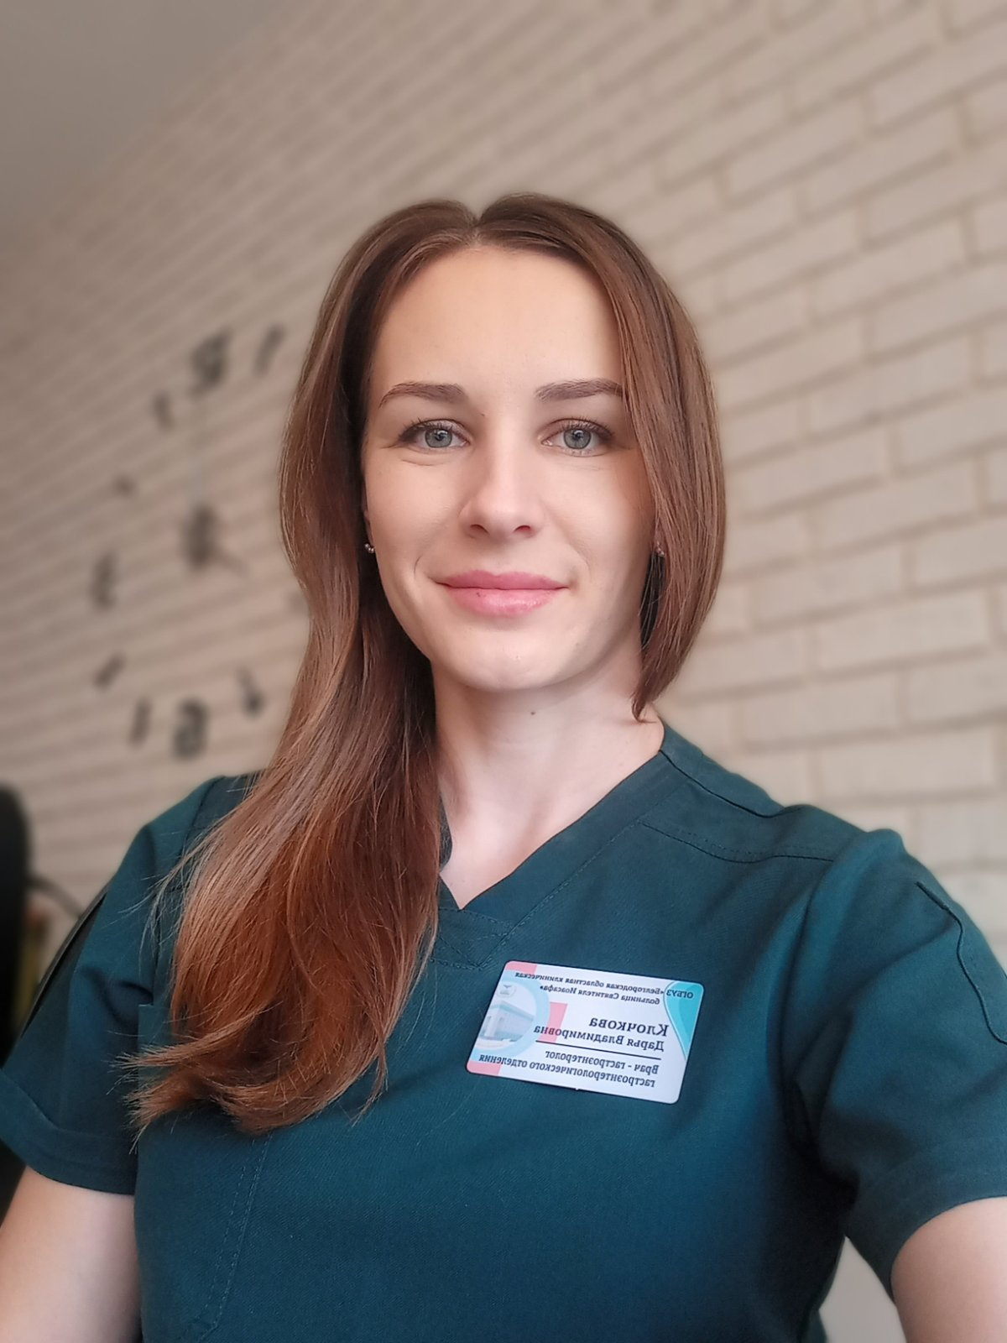
«Что повлияло на выбор моей профессии?

Две книги, прочтенные мною в 8 классе, определили мою будущую профессию: Дракула (меня впечатлил доктор Ван Хельсинг) и Популярная анатомия с множеством латинских наименований.

Было определено углубленное изучение биологии, химии, участие в олимпиадах, сдача экзаменов с высоким проходным баллом. Затем 6 лет увлекательной, но очень трудоёмкой учебы в НИУ БелГУ, где на 2 курсе я познакомилась с будущим мужем, хирургом в настоящем.

Гастроэнтерологом я решила стать на 4 курсе, наверное, потому, что эта специальность тесно перекликается с хирургией. И сейчас большинство моих пациентов с воспалительными заболеваниями кишечника и циррозами печени приходится вести совместно с хирургами ввиду тяжелого течения заболеваний и их осложнений.

Медицина требует совершенствования знаний и умений, поэтому образовательный процесс продолжается каждый день. Очень радуют поездки в разные города для получения новой информации, обмена опытом.

Работать врачом в нынешних условиях очень трудно. Недавно коллега поделилась услышанной в телевизоре фразой: медицина не о болезнях, медицина о жизни. Видя огромное количество тяжелых неизлечимых заболеваний и массу горьких судеб, я с этим соглашусь. В глубине души понимаешь, что ты делаешь важное дело, помогаешь людям, а кому-то даже спасаешь жизнь. Это заставляет бороться с новыми трудностями и двигаться дальше.

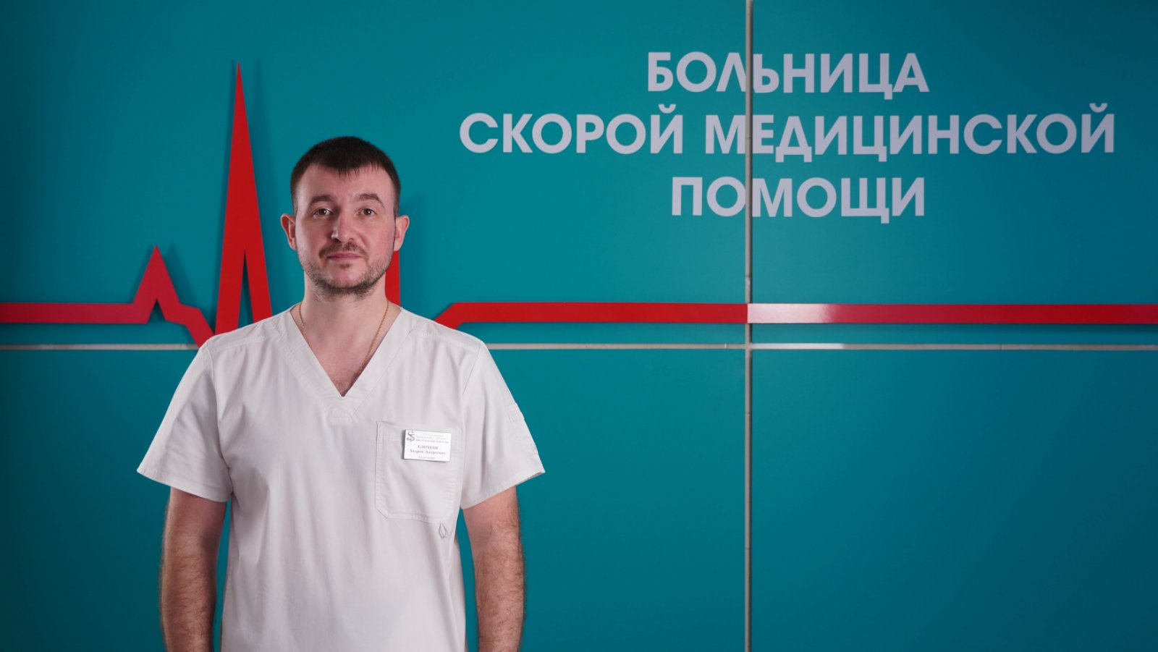
«С юных лет я увлекался спортом и единоборствами и мечтал связать свою дальнейшую судьбу со спортом. Поэтому неслучайно первое своё образование я получил в Яковлевском педагогическом колледже. Затем продолжил его повышать, поступив на отделение физической культуры в Белгородский государственный университет. Но в один момент я понял, что это совсем не то, чем бы я хотел заниматься в своей профессиональной деятельности и поступил в Белгородский медицинский институт БелГУ.
Здесь я учился с большим желанием. Уже с третьего курса дневал и ночевал в первой городской больнице. Тяготел и к неврологии, травматологии, потом хотел стать кардиохирургом. В итоге перевес оказался на стороне общей хирургии. Ведь хирург– это благородная и ответственная профессия. Основная моя задача – установить точный диагноз, выяснить причины болезни, если нужно, то провести операцию, и, конечно, помочь пациенту в полном восстановлении организма.
Я горжусь тем, что каждый мой рабочий день несет людям свет и надежду на выздоровление и посвящен помощи страдающим людям.»

РУБРИКА «И КАЖДОЙ ПРОФЕССИИ СЛАВА И ЧЕСТЬ!»

ВСЕМИРНЫЙ ДЕНЬ МЕТЕОРОЛОГА

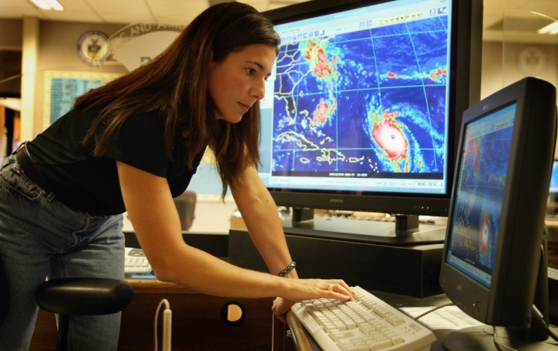
Ежегодно 23 марта метеорологи всего мира отмечают свой профессиональный праздник - Всемирный день метеорологии.
Метеоролог - это профессионал, который занимается изучением атмосферных осадков и различных погодных явлений. При помощи специального оборудования на метеостанциях и космических спутниках этот человек собирает информацию для составления прогноза погоды (на день, неделю, месяц, год), а ещё предсказывает опасные разрушительные природные явления. Например, ураганы, снегопады, цунами или сильные грозы.
Первые метеорологи появились ещё в Древней Греции, когда люди пытались выяснить, откуда берутся разнообразные явления: облака, ветер, дождь, гроза, град. В то время почти ничего не было известно о климате, поскольку география, как наука, тоже была ещё плохо развита. Постепенно люди начали понимать и узнавать — как предсказывать дождливую погоду или засуху. Это можно делать по звёздам, направлению ветра, волнам на воде или даже по приметам.
Настоящей наукой метеорология стала в ХVII веке, во времена учёного Галилео Галилея. В этот период были изобретены такие приборы как термометр и барометр. Со временем короли и императоры стали создавать специальные экспедиции, в которых люди записывали данные о погоде в разных городах и регионах.
На первый взгляд, профессия метеоролога очень проста. Но этот специалист должен не только записывать информацию с приборов. Метеоролог занимается и другой деятельностью. Профессионал должен: собирать данные для прогнозирования в любую, даже неблагоприятную погоду каждые 3 часа; обрабатывать информацию, снятую с метеорологических станций, барометров, термометров, космических спутников, зондов; создавать графики погодных явлений и составлять карты; следить за правильной работой метеорологических приборов и вовремя их заменять при поломке и других неисправностях; работать с компьютерными программами для составления прогнозов; уметь определять уровень опасности осадков и других природных явлений; настраивать приборы для качественной работы; вести базы данных по осадкам, влажности воздуха, температуре, уровню атмосферного давления.
Существуют такие разновидности профессии, как метеоролог-синоптик и метеоролог-эколог. В обязанности первого входит точное составление прогнозов погоды на определённую дату или время суток. Эколог помогает определять уровень загрязнения окружающей среды при разрушительных явлениях: смерчах, тайфунах, проливных дождях.
Чтобы стать хорошим метеорологом, необходимо обладать многими важными качествами. Будущим метеорологам следует иметь хорошую память для обработки в уме важных данных и внесения их в базу. В этом же поможет внимательность, усидчивость, наблюдательность и способность сосредотачиваться долгое время на одном деле.
Особенно метеорологам важно иметь крепкое здоровье. Большинство измерительных приборов на метеостанции находятся под открытым небом, а записывать по ним информацию требуется каждые 3-4 часа даже в мороз, ливень и метель.
Метеоролог — это интересная и престижная профессия, которая хорошо оплачивается. За время работы можно познакомиться со многими интересными людьми, в том числе из других стран. Кроме того, метеоролог никогда не останется без работы: погодных явлений так много, что невозможно составить две одинаковые погодные карты.

РУБРИКА «ДАВАЙТЕ ПОИГРАЕМ»

«Соедини работника и необходимый ему инструмент»

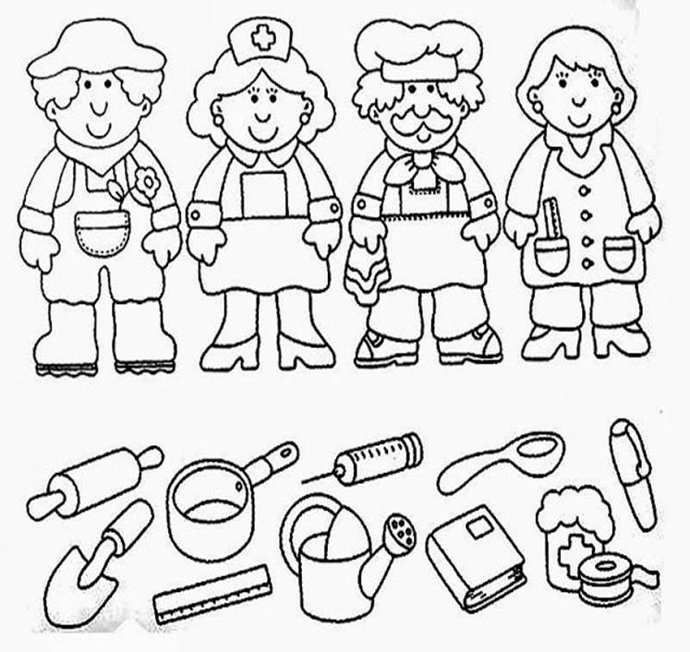

РУБРИКА «СОВЕТУЕМ ПОЧИТАТЬ»

Сергей Михалков
А что у вас?

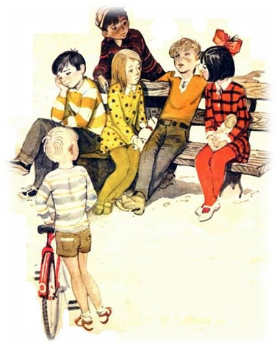
Кто на лавочке сидел,
Кто на улицу глядел,
Толя пел,
Борис молчал,
Николай ногой качал.
Дело было вечером,
Делать было нечего.
Галка села на заборе,
Кот забрался на чердак.
Тут сказал ребятам Боря
Просто так:
— А у меня в кармане гвоздь!
А у вас?
— А у нас сегодня гость!
А у вас?
— Ау нас сегодня кошка
Родила вчера котят.
Котята выросли немножко,
А есть из блюдца не хотят!
— А у нас в квартире газ!
А у вас?
—А у нас водопровод!
Вот!
— А из нашего окна
Площадь Красная видна!
А из вашего окошка
Только улица немножко.
— Мы гуляли по Неглинной,
Заходили на бульвар,
Нам купили синий-синий
Презеленый красный шар!
— А у нас огонь погас —
Это раз!
Грузовик привез дрова —
Это два!
А в-четвертых— наша мама
Отправляется в полет,
Потому что наша мама
Называется — пилот!
С лесенки ответил Вова:
—Мама— летчик?
Что ж такого?
Вот у Коли, например,
Мама— милиционер!
А у Толи и у Веры
Обе мамы — инженеры!
А у Левы мама— повар!
Мама-летчик?
Что ж такого!
—Всех важней,— сказала Ната, —
Мама— вагоновожатый,
Потому что до Зацепы
Водит мама два прицепа.
И спросила Нина тихо:
— Разве плохо быть портнихой?
Кто трусы ребятам шьет?
Ну, конечно, не пилот!
Летчик водит самолеты —
Это очень хорошо!
Повар делает компоты —
Это тоже хорошо.
Доктор лечит нас от кори,
Есть учительница в школе.
Мамы разные нужны,
Мамы разные важны.
Дело было вечером,
Спорить было нечего.
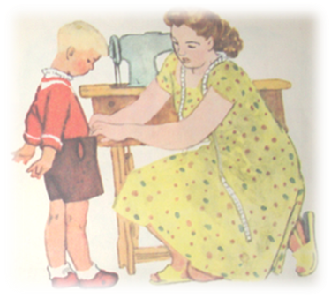

РУБРИКА «ТВОРИМ ВМЕСТЕ С ДЕТЬМИ»

В этом выпуске предлагаем вам вместе с детьми научиться делать солнце в различных техниках.
Для это вам понадобятся: цветная бумага и картон, пластиковые ложки нитки и пшенная крупа и клей.

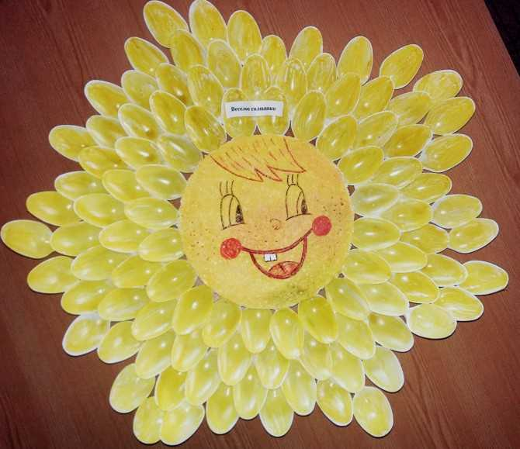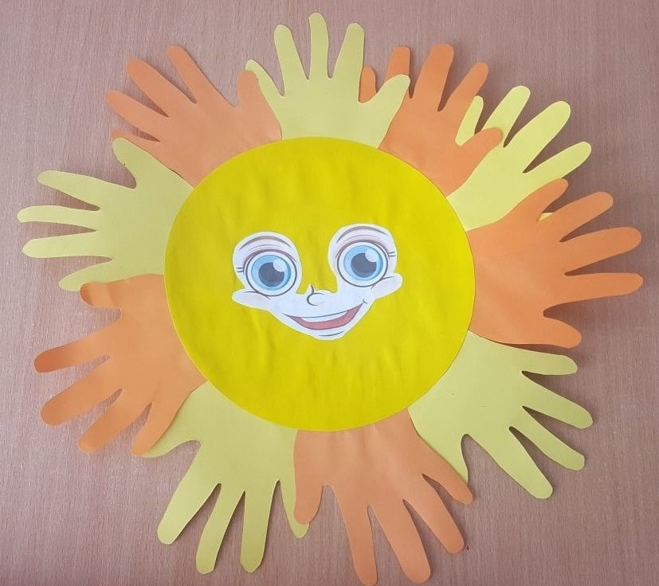

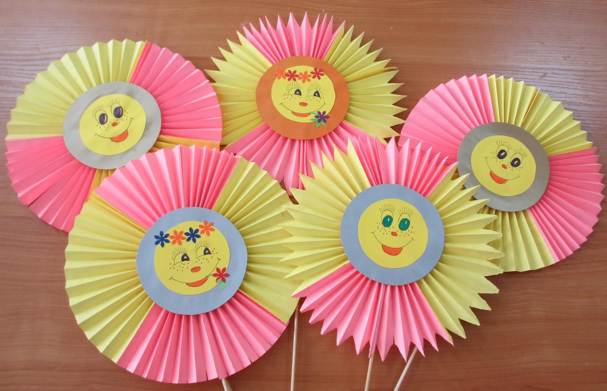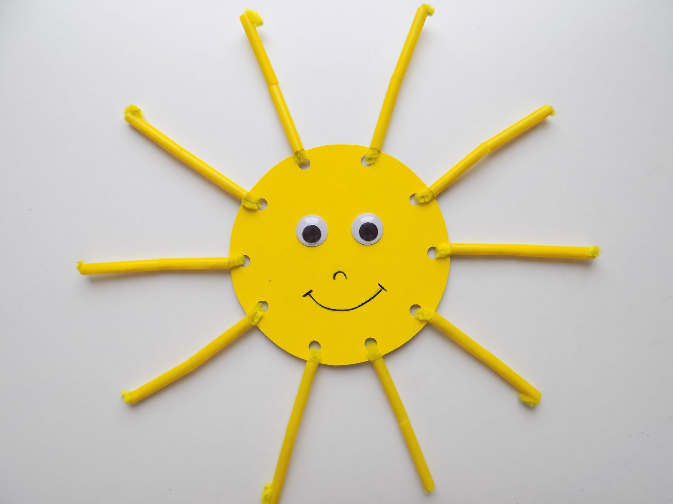

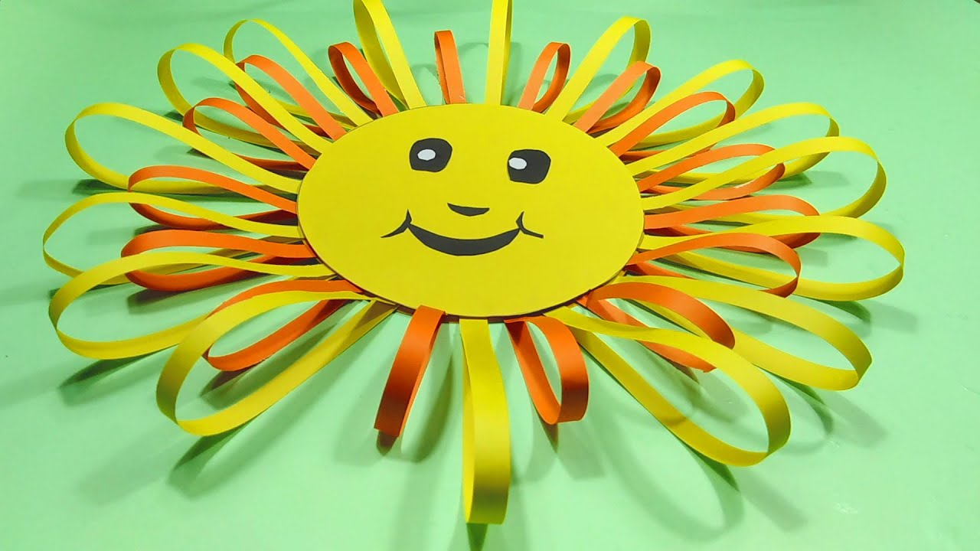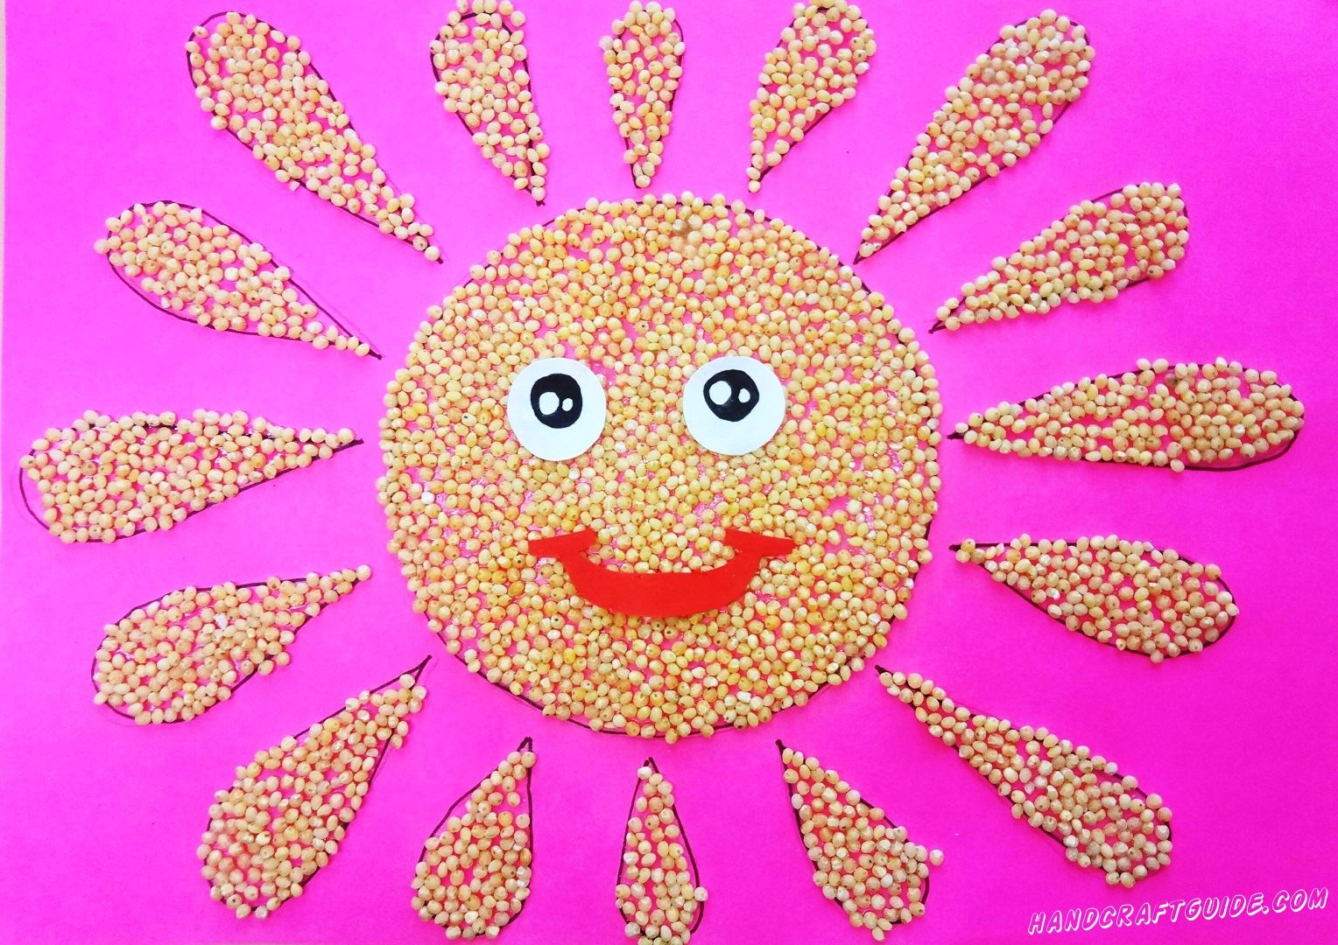

.
РУБРИКА «ДЕТСКАЯ СТРАНИЧКА»

«Назови профессию, обведи необходимые инструменты и раскрась»
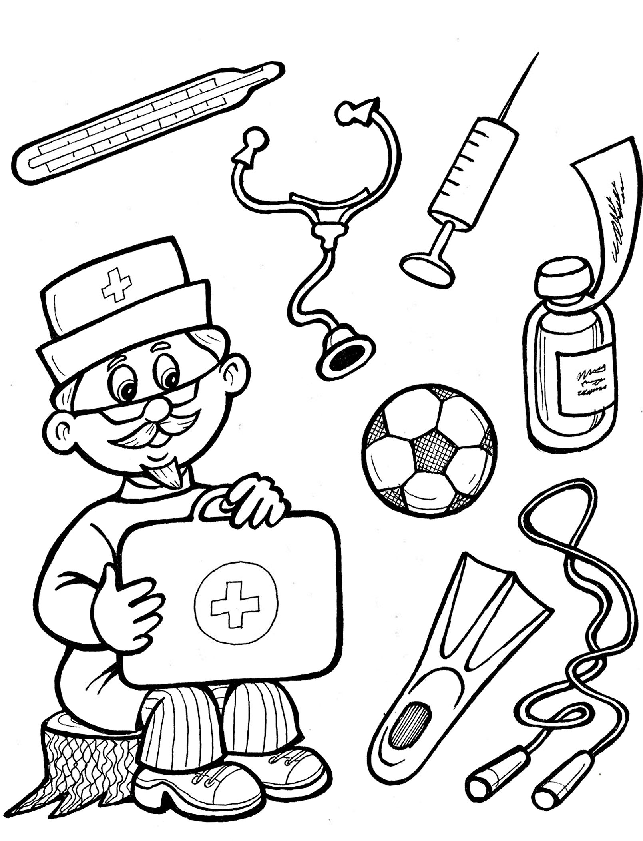

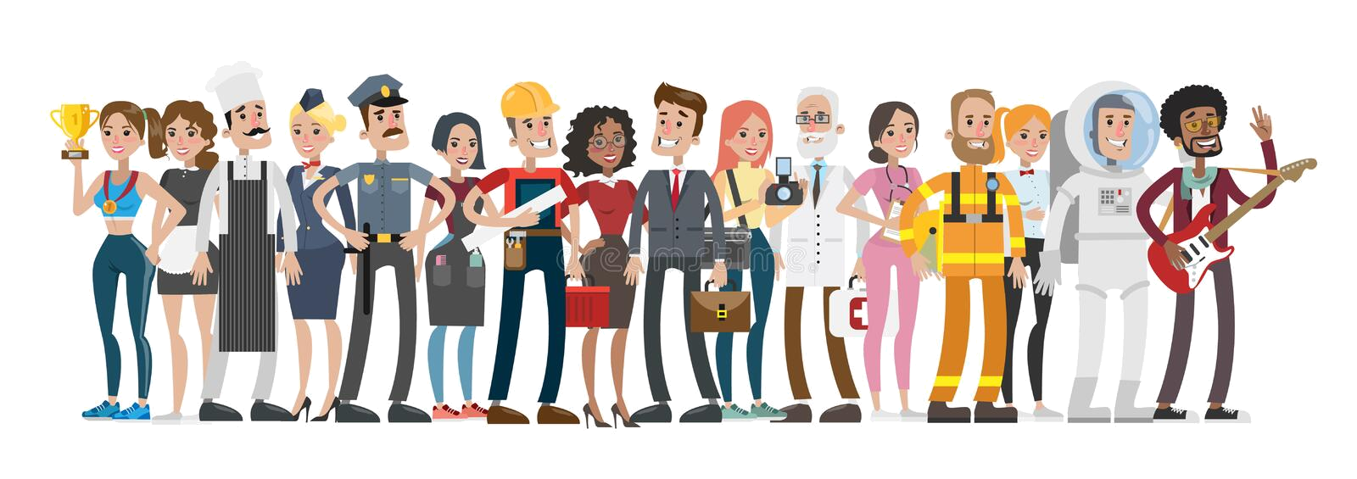
«Призвание есть течение, которому полезно учинить препятствие в его истоке для того, чтобы увидеть, река ли это или только ручеек»

Декурсель А

Представленные фотографии взяты с разных сайтов сети Интернет
Написать в редакцию Вы можете по
Е-mail:
https://sadovaya.72@mail.ru
Главный редактор:
Усевич И.М.
старший воспитатель
Редакторы и составители:
Воронова И.В., воспитатель
Сапянова А.С., воспитатель:
https://dsalenushka.yak-uo.ru
Сайт Телеграмм:
https://t.me/yakalenushka
Сайт ВКонтакте
https://vk.com/public202225052
Сайт Одноклассники
https://ok.ru/group/70000001609055

